**Инклюзивное образование- образование без барьеров.**

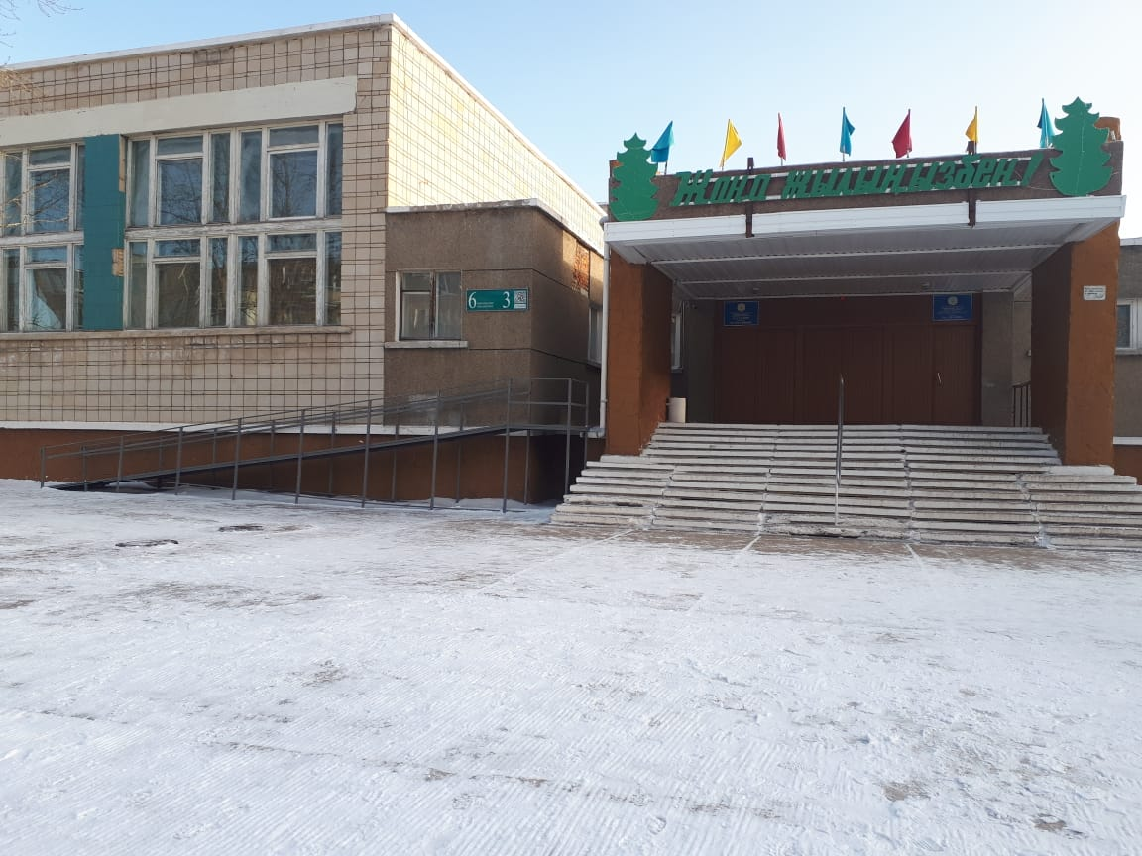Развитие системы образования на сегодняшний день является одним из важнейших приоритетов государственной политики Республики Казахстан. К основным принципам государственной политики в области образования относятся равенство прав всех на получение качественного образования, доступность образования всех уровней. Одним из процессов преобразования системы образования, ориентированным на формирование условий доступности качественного образования для всех, является инклюзивное образование. Инклюзивное образование предполагает включение детей с особыми образовательными потребностями в общеобразовательную среду, устранение всех барьеров для получения ими качественного образования, социальную адаптацию и интеграцию в социум.

В КГУ «Средняя школа №7 им. Ю. А. Гагарина» сделаны первые шаги к тому, чтобы школьники с проблемами здоровья чувствовали себя комфортно:

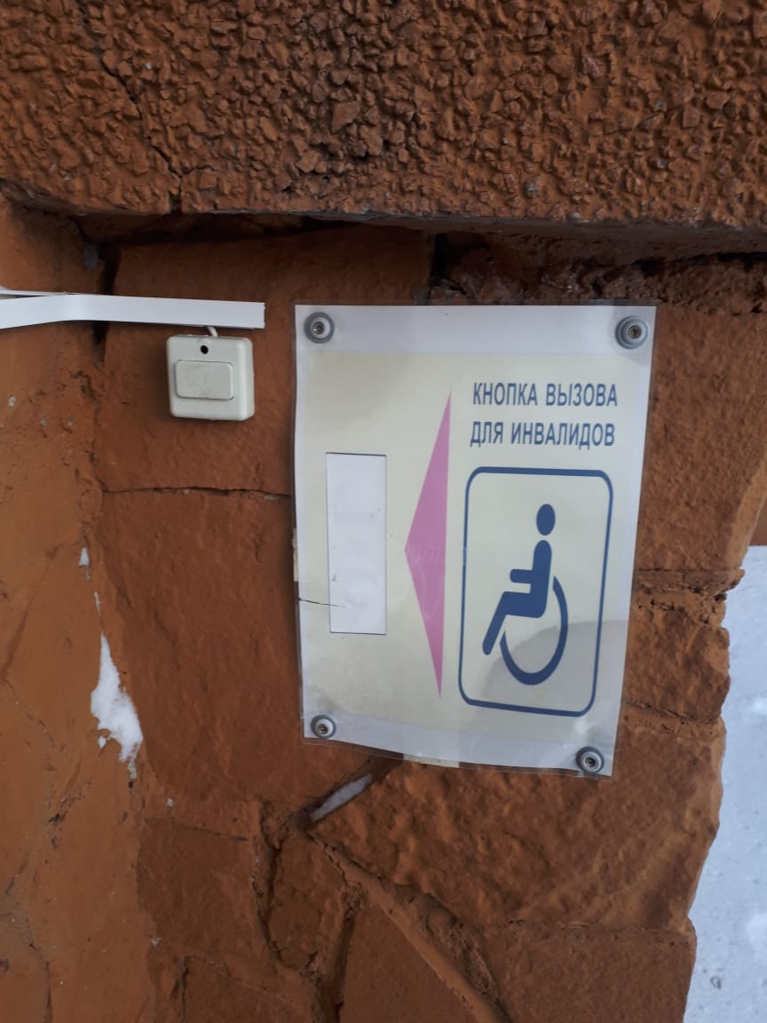-Для детей-инвалидов с нарушением опорно-двигательного аппарата и маломобильных групп населения у входа в школу установлен пандус и поручни для безбарьерного доступа в учебное заведение, а также звонок для вызова вахтёра.

- Создан инклюзивный класс, где главная задача педагогов – не только дать «школьникам с особыми образовательными потребностями» определённую сумму знаний, но и помочь успешно социализироваться и получать образование наравне с остальными сверстниками.

В наших руках будущее и мы должны сделать так, чтобы каждый ребенок почувствовал себя любимым, нужным,  а главное -успешным. Успех, как известно, рождает успех. В школе не должно быть неудачников. Главная заповедь учителя – заметить даже самое маленькое продвижение ученика вперёд и поддержать его успех.

В заключении, хотелось бы отметить, что поиск наиболее оптимальных путей, средств, методов для успешной адаптации детей с ограниченными возможностями– это задача всех и каждого. Ведь помочь наполнить черно-белый мир «особого ребенка» яркими и светлыми тонами можно только совместными усилиями. Этот мир придуман не нами, но, начиная с себя, мы можем менять его в лучшую сторону, делая добро.

**Социальный педагог СШ№7 Р. Исаева**